**QUESTÃO 01:**

pixels: [29, 89, 136, 200]

pega o valor e subtrai 255

Nisso onde é brando fica preto, onde é preto fica branco e virse versa. O tom de cinza fica mais claro ou escuro dependendo do valor.

pixels invertido: [226, 166, 119, 55]

inverte os valores

**QUESTÃO 02:**

porco_img = Imagem.carregar(‘imagens_teste/porco.png’)

porco_resultado = porco_img.invertido()

porco_resultado.salvar(‘resultados_teste/porco_invertido.png’)

**QUESTÃO 03:**

considere uma etapa de correlacionar uma imagem com o seguinte kernel:

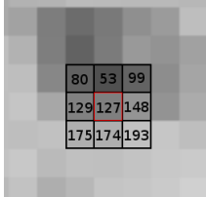

0.00 -0.07 0.00

-0.45 1.20 -0.25

0.00 -0.12 0.00

(0*80)+ (-0,07*53)+(0*99)+(-0,45*129)+(127*1,20)+(-0,25*148)+(0*175)+(-0,12*174)+(0*193)=

0 -3,71 +0 -58,05 +152,4 -37 +0 -20,88 + 0= 32,76

resultado do pixel no quadrado vermelho será de 32,76